**Manual de usuario**

**Sistema de Finanzas**

**Save the Children**

***Fecha: lunes, 10 de Abril de 2023***

***Versión: 1.0***

Contenido

Antecedentes 1

Link del sistema de finanzas (SCF) 2

Enviar paquetes al coordinador de finanzas 2

Consulta datos de beneficiarios 3

Enviar datos a coordinador 4

Consultar estado de paquetes 5

Validar paquetes 7

Bono de conectividad y familiar 7

Bono de conectividad 7

Bono familiar 9

Aprobar paquetes 11

Recargar tarjetas 13

# Antecedentes

La organización Save The Children Perú, cuenta con diferentes áreas de trabajo y de apoyo para la ejecución, seguimiento, control y finalización de sus diferentes proyectos y uno de ellos es el área de finanzas. El equipo de Finanzas requiere el desarrollo y sistematización de los diversos procesos que vienen realizando y ejecutando hoy en día, los cuales permitan gestionar de manera eficiente y segura la información sobre los diferentes pagos y transferencias que se realizan a los beneficiarios.

A continuación, pasaremos a explicar cuál es el procedimiento a realizar en cada una de las opciones presentes en el sistema para poder obtener finalmente la información requerida.

# Link del sistema de finanzas (SCF)

El Sistema de finanzas (SCF) se encuentra en el siguiente enlace:

[https://scf.savethechildren.org.pe/](https://scf.savethechildren.org.pe/coordinador/paquetes_aprobacion.php)

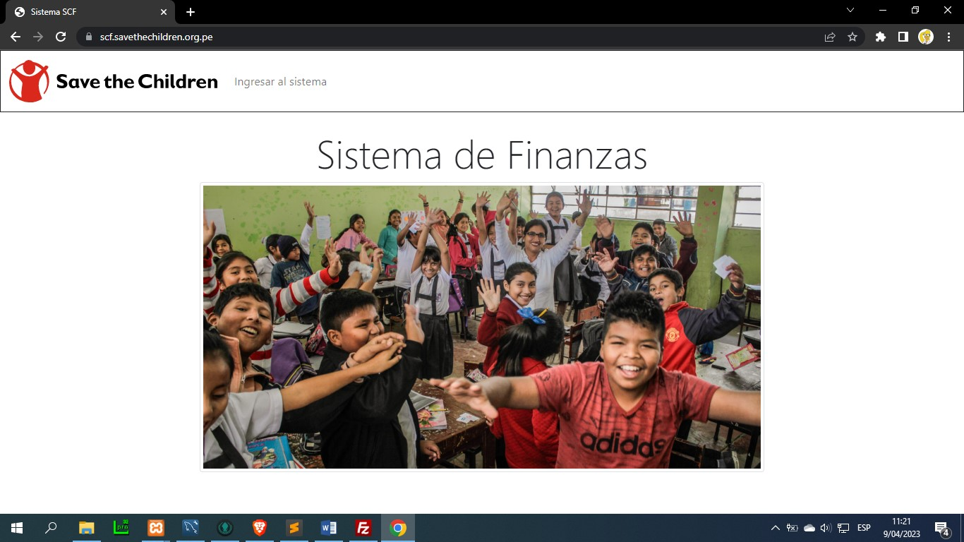

# Enviar paquetes al coordinador de finanzas

Todo el proceso se inicia con el envió de paquetes al coordinador de finanzas para su validación y posterior aprobación o rechazo de parte del analista. Este primer paso se inicia en el sistema de gestión de beneficiarios desde el siguiente link:

<https://sci.savethechildren.org.pe/>

Nos logueamos al sistema con una cuenta con el rol de analista vigente y tras ingresar el usuario y contraseña visualizaremos el nuevo menú que se ha implementado para este propósito.

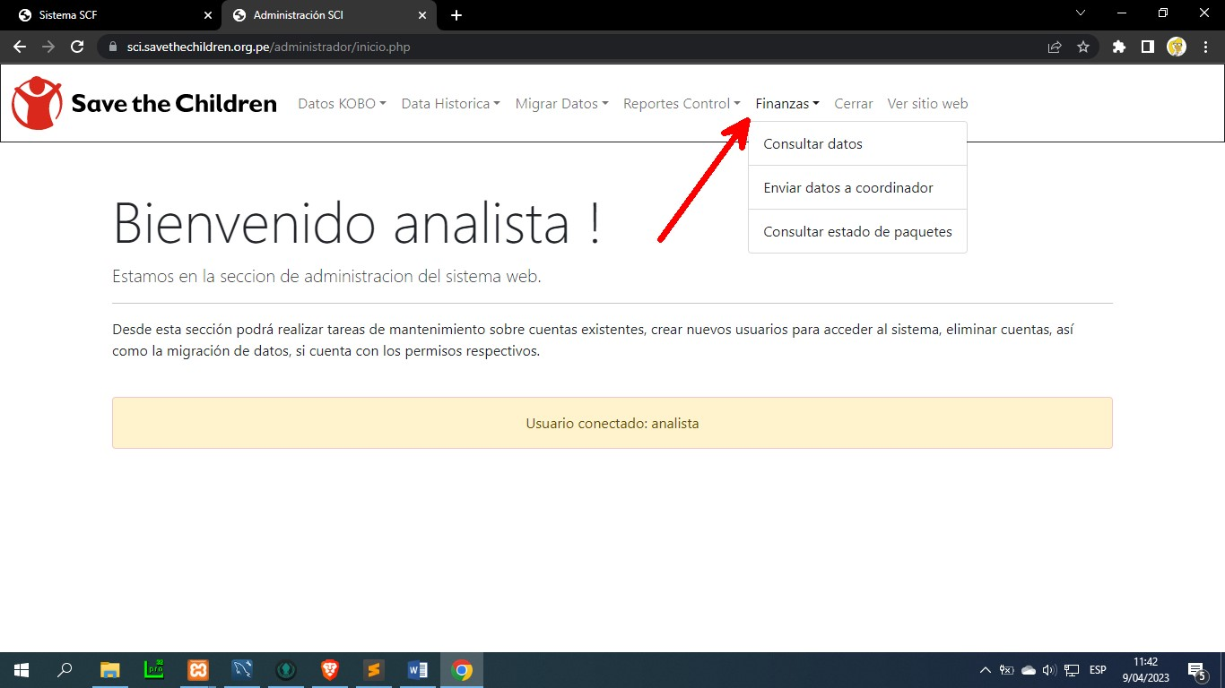

## Consulta datos de beneficiarios

La primera opción a revisar es la de “Consultar datos”. Una vez que ingresemos a esta página, podremos seleccionar una de las regiones disponibles en la lista y tras pulsar sobre el botón “Consultar datos que se enviaran a Finanzas” se generara un Excel con la información para nuestra revisión.

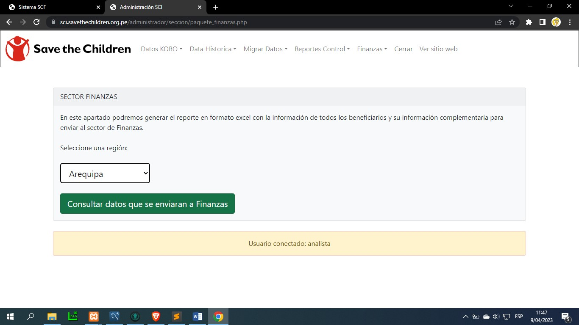

Si la información que hemos descargado y validado está correcta, procederemos a enviarla al coordinador de finanzas desde la segunda opción del menú Finanzas.

## Enviar datos a coordinador

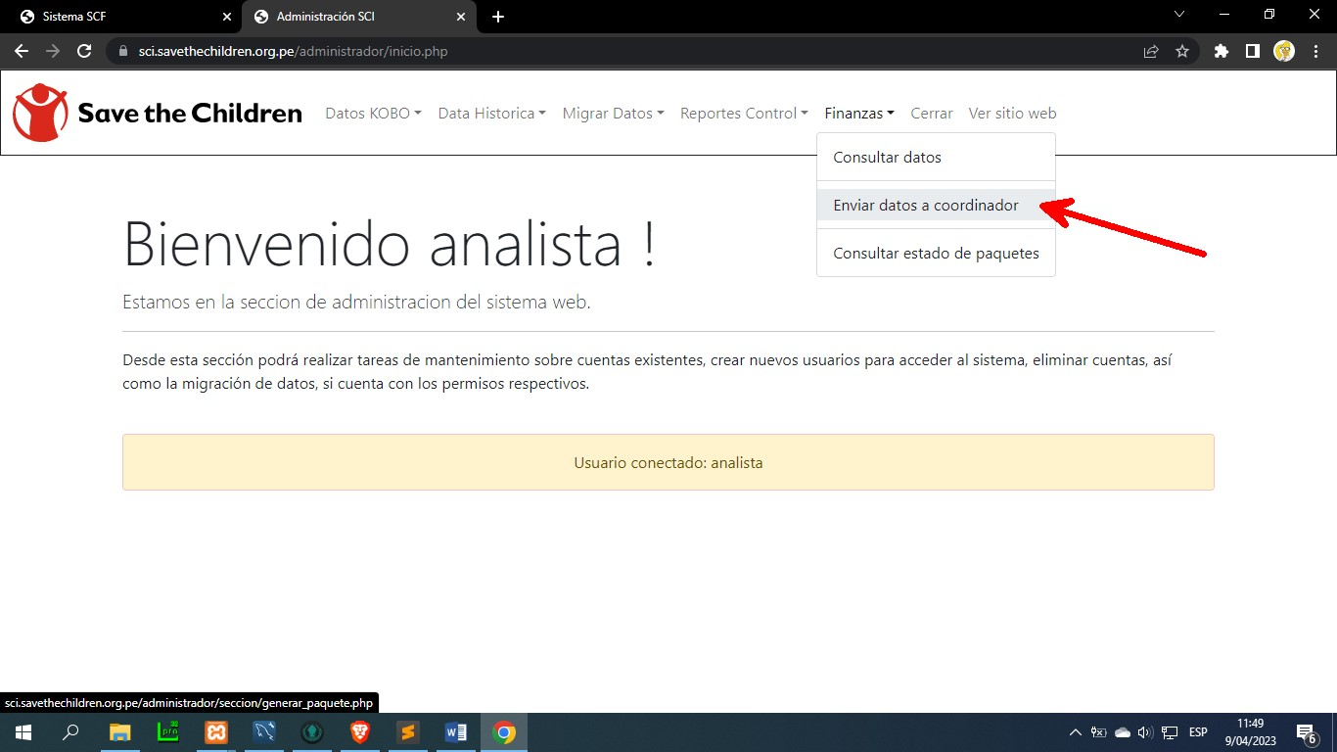

Esta opción es muy similar a la anterior, solo debemos seleccionar la región y pulsar el botón “Enviar datos al coordinador de finanzas”. Con este paso se le enviara toda la información que se ha seleccionado para que el coordinador proceda con su validación.

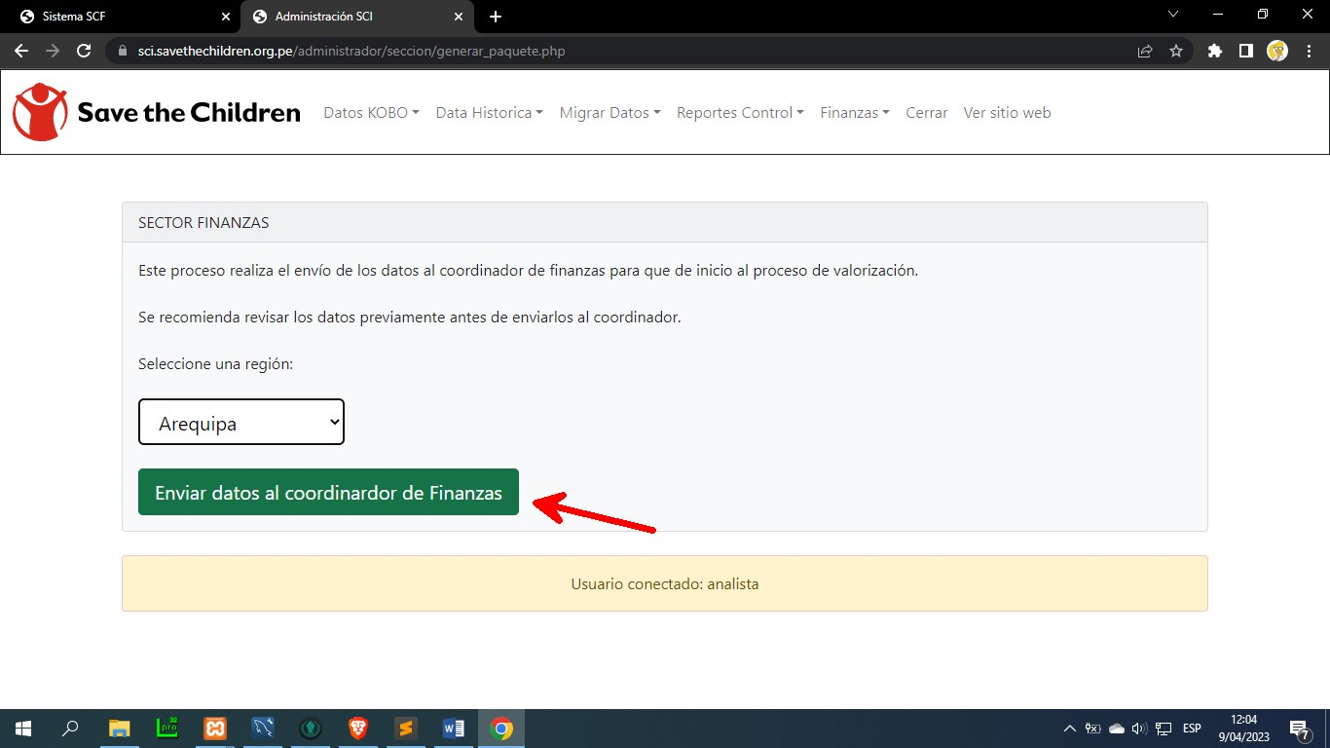

## Consultar estado de paquetes

Una vez que hemos enviado los paquetes al coordinar de finanzas, necesitaremos una forma para consultar el estado de los paquetes enviamos que pueden ser pendiente, aprobado o rechazado, para leer esta información ingresaremos a la opción “Consultar estado de paquetes”.

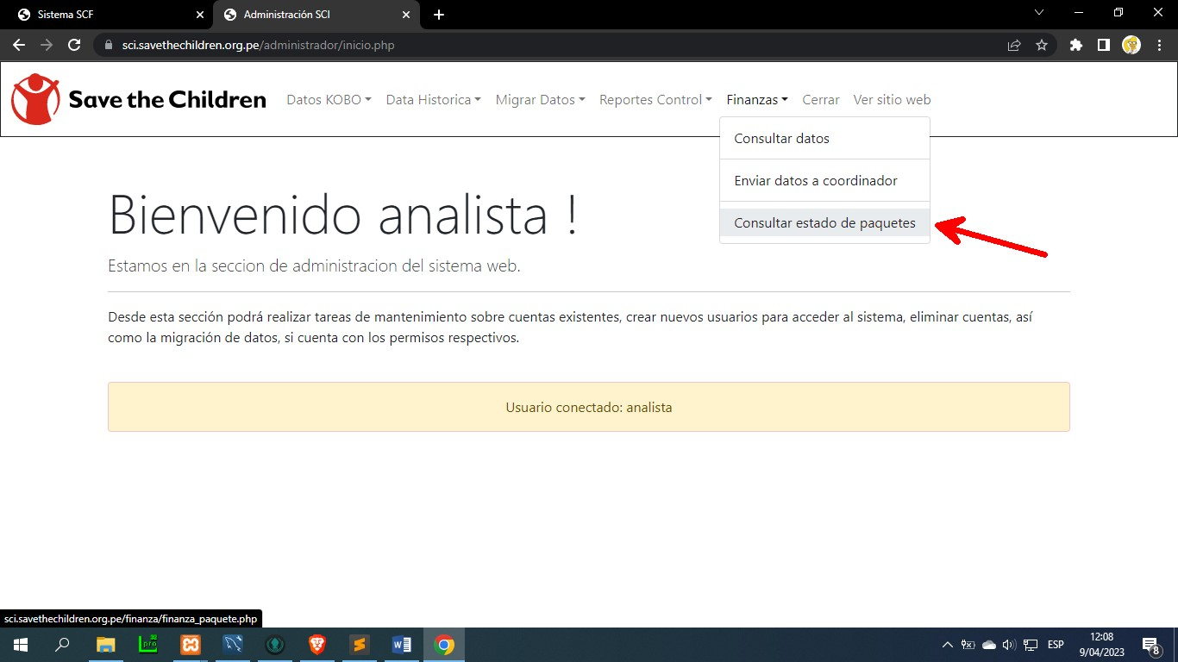

Cuando ingresemos a esta opción nos aparece la siguiente pantalla desde la cual podremos consultar el estado de los paquetes:

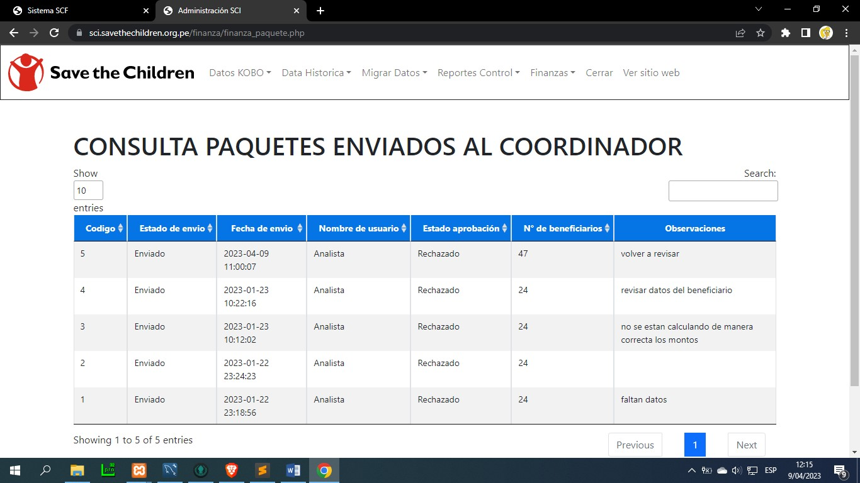

En esta grilla se presenta una columna con el nombre “Estado aprobación” donde visualizaremos el estado de los paquetes y alguna observación que el coordinador haya ingresado al sistema.

Si el estado del paquete es “Aprobado”, la tarea del analista ha concluido y el flujo de los procesos continua con el personal de finanzas.

# Validar paquetes

La validación de los paquetes enviados es una responsabilidad del coordinador de finanzas, para ello, el usuario con el rol de coordinador se logueara al sistema y le aparecerá el siguiente menú con 2 opciones “Tareas” y “Bonos”.

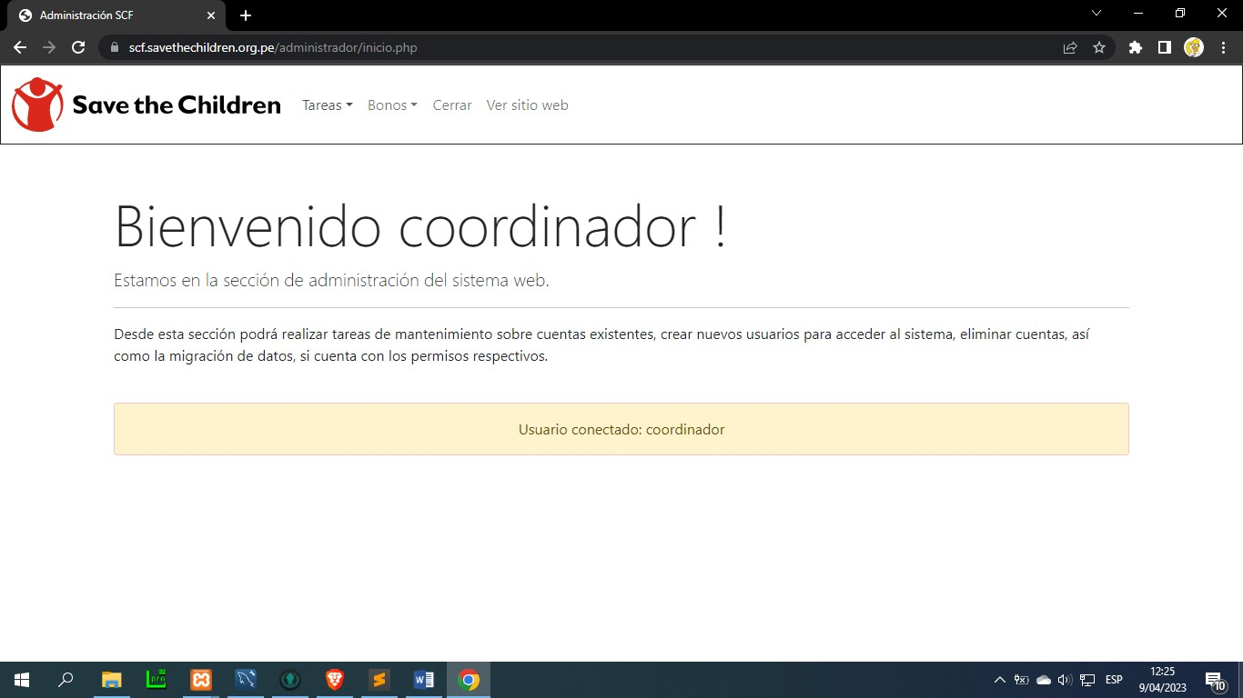

## Bono de conectividad y familiar

Empezaremos revisando la opción del menú “Bono”.

Para que se proceda a realizar la transferencia de dinero a los beneficiarios, el primer paso es actualizar los montos a asignar tanto para el bono de conectividad como para el bono familiar.

## Bono de conectividad

Para el bono de conectividad ingresaremos a la siguiente opción:

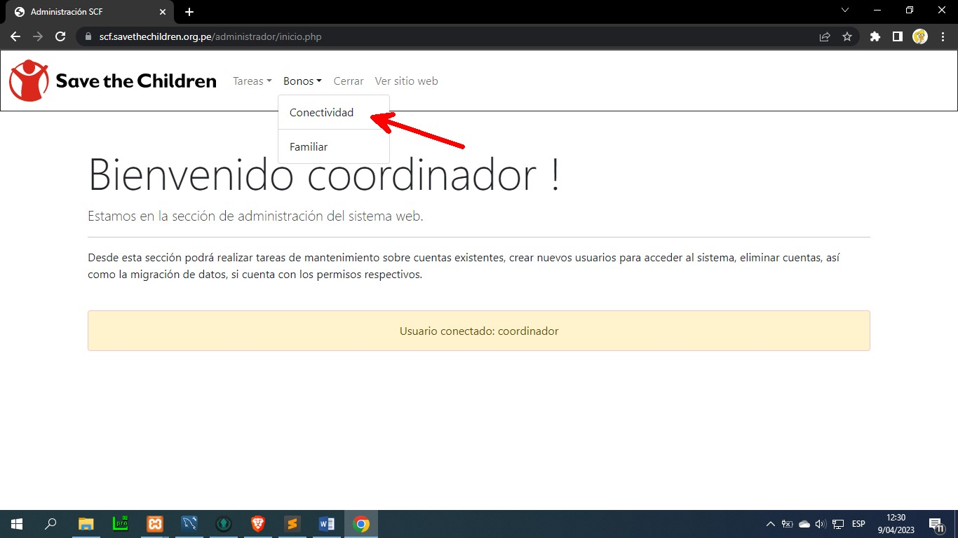

Y se abrirá la siguiente página:

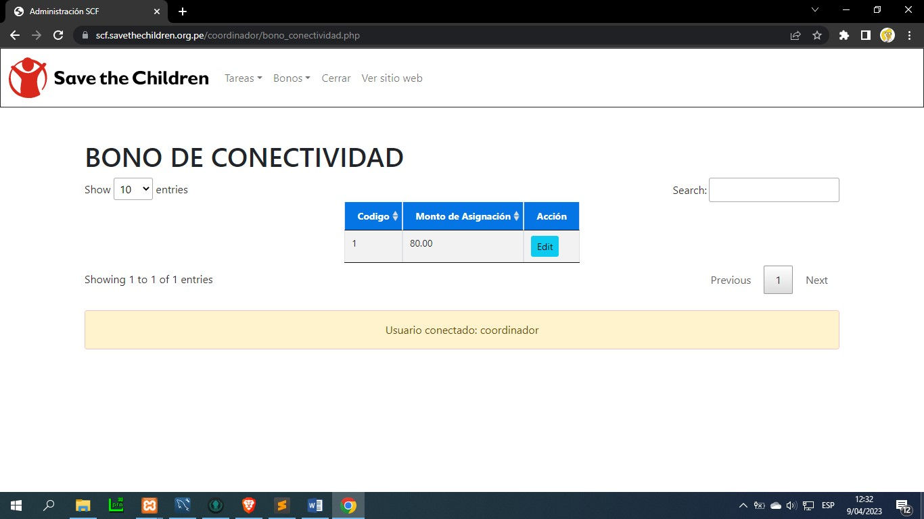

Como podemos observar, solo se muestra un registro el cual contiene el monto de asignación para el bono de conectividad. Este momento podemos editar con solo pulsar el botón “Edit”.

Cuando pulsemos este botón se mostrará una ventana en la cual podemos actualizar el monto y tras pulsar el botón “Actualizar” se guardará el nuevo monto que hemos ingresado al sistema.

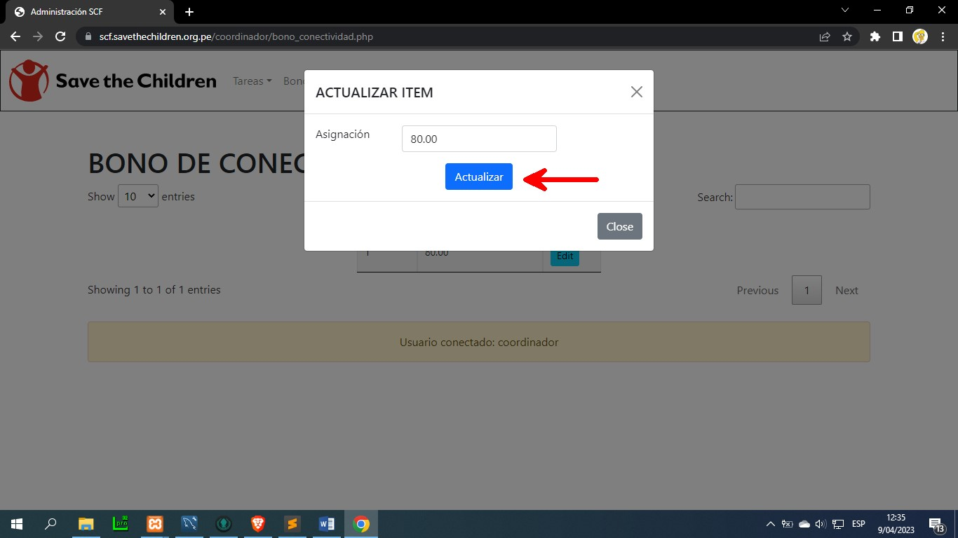

## Bono familiar

Para el bono familiar ingresaremos a la siguiente opción:

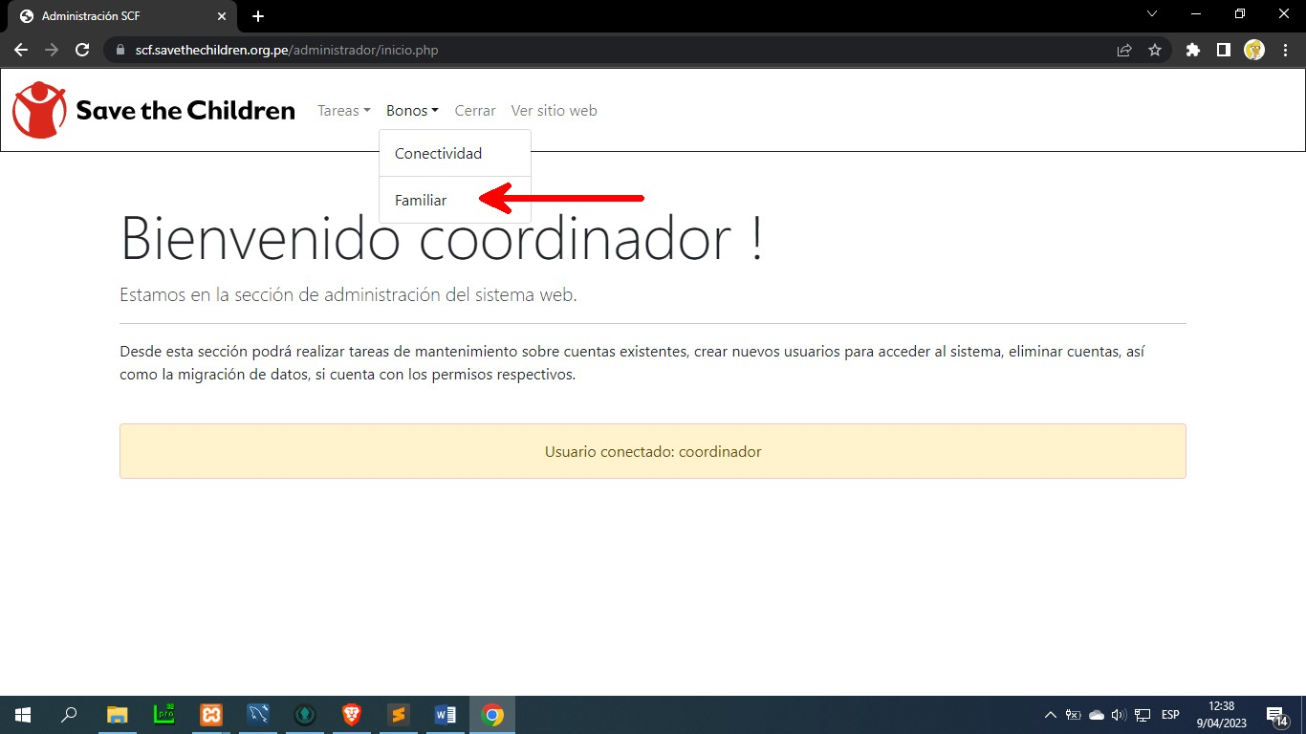

Y se abrirá la siguiente página:

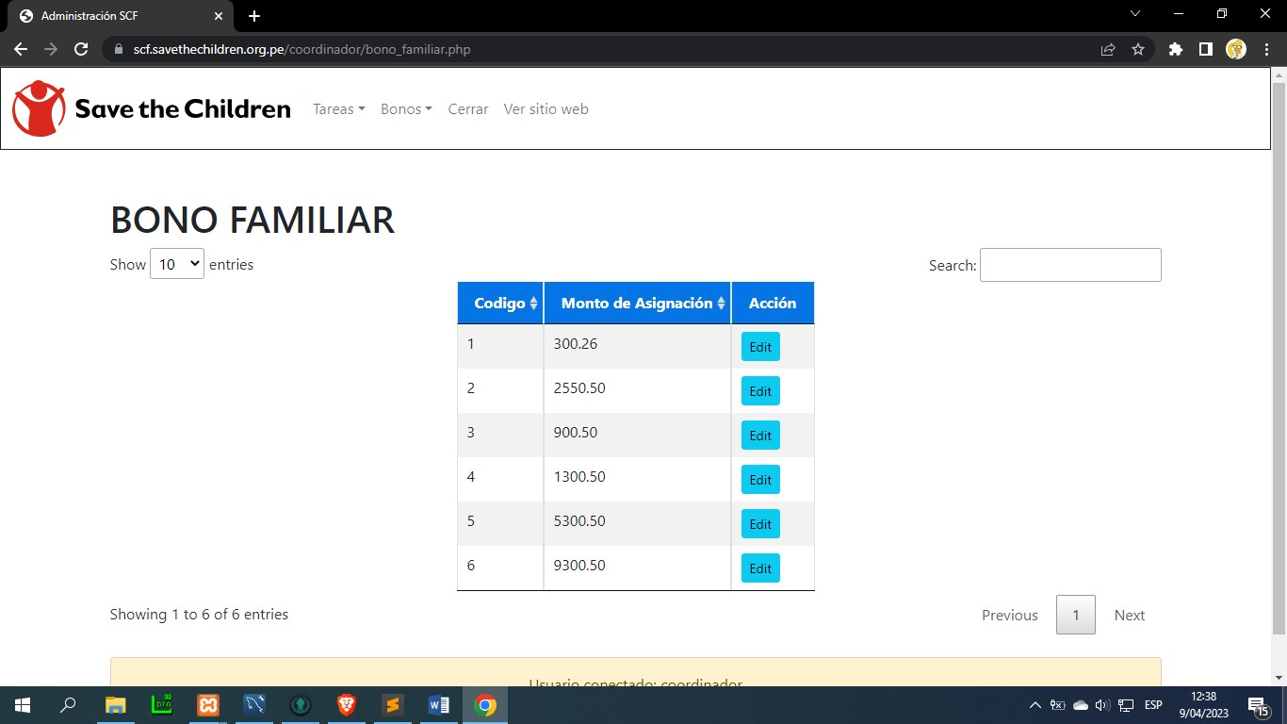

Tal como se puede apreciar, tenemos 6 items para la asignación del bono familiar, que van del 1 al 6, donde el primero representa a un hogar con un solo beneficiario mientras que el ultimo representa a un hogar con 6 o más integrantes.

Todos los ítems pueden actualizarse con solo pulsar el botón “Edit”. Tras pulsarlo se abrirá una ventana con el monto actual asignado el cual podemos modificar y para guardar el nuevo monto pulsaremos en el botón “Actualizar”, tal como se ve a continuación.

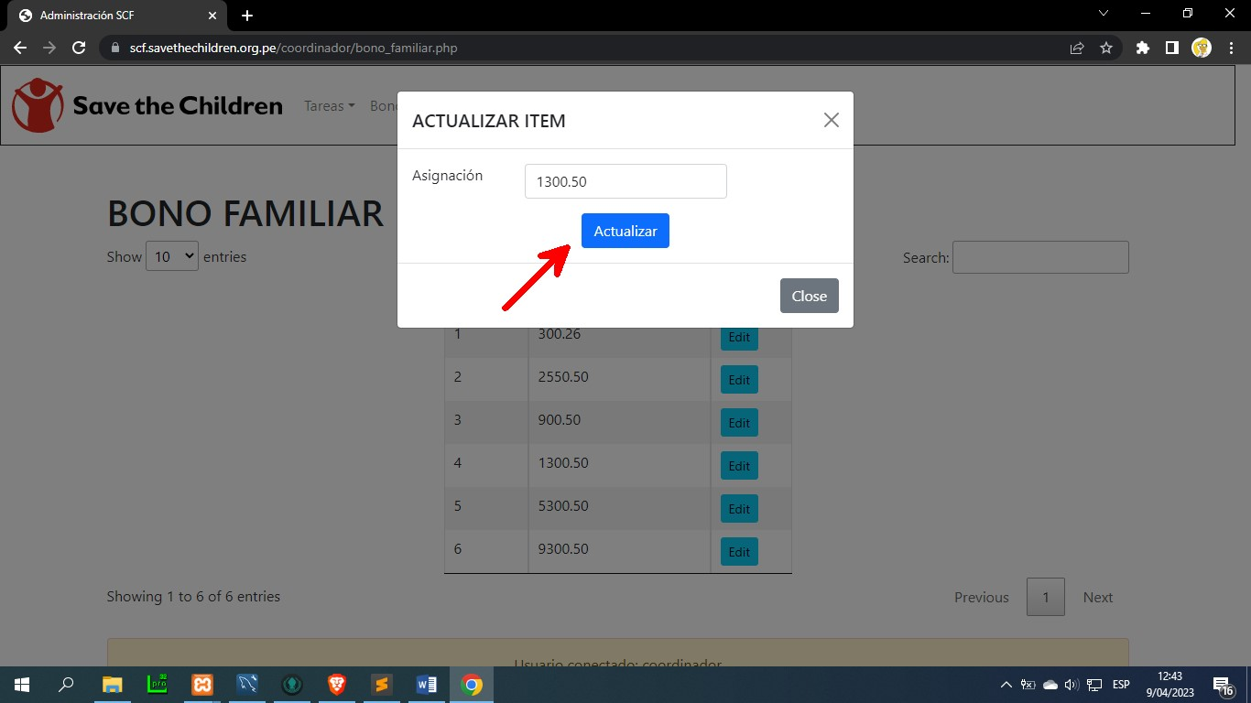

## Aprobar paquetes

Para que el coordinador pueda realizar la aprobación o rechazo de los paquetes ingresaremos a la siguiente opción:

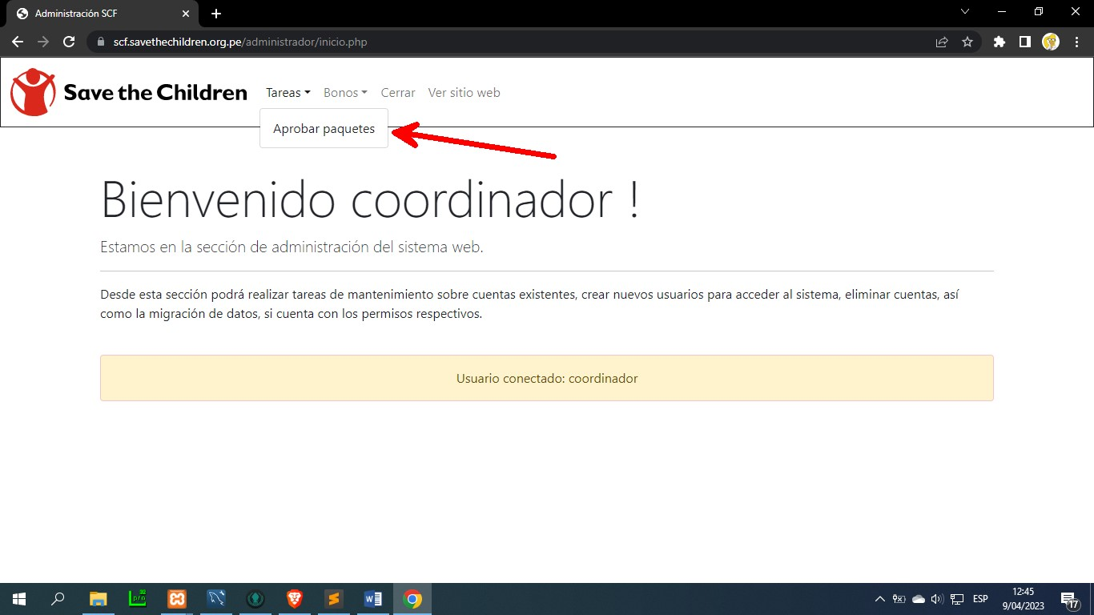

Tras pulsar la opción indicada en el menú se mostrará la siguiente página:

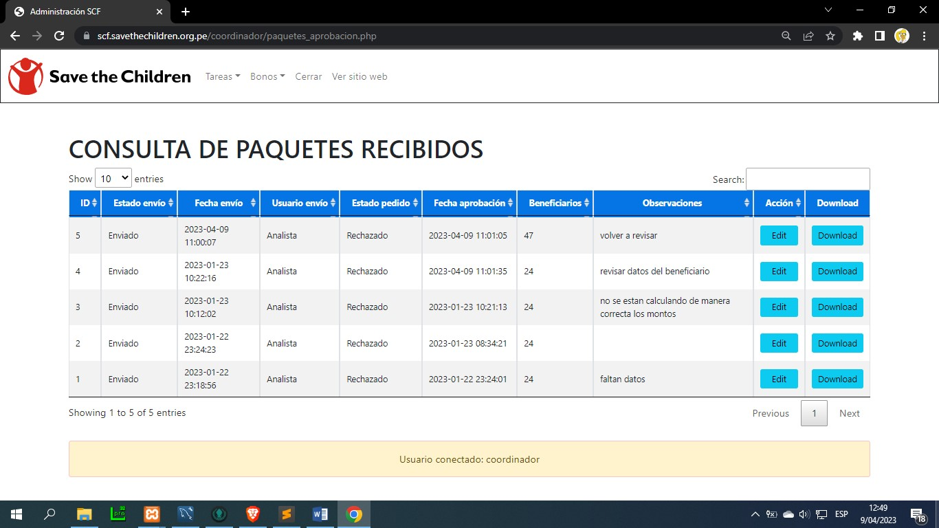

En esta pantalla el coordinador podrá consultar todos los paquetes que ha recibido para su revisión. Entre los datos a consultar tenemos, la fecha y hora de envió, el usuario que realizo el envió y la cantidad de beneficiarios afectados.

Si el coordinador quisiera revisar a detalle la información de cada uno de los beneficiarios, puede pulsar sobre el botón “Download” tras lo cual se descargará un archivo en Excel con la información contenida en el paquete.

Todo paquete que llegar al coordinador tiene el estado de pendiente el cual será actualizado al estado de “Aprobado” o “Rechazado” según corresponda tras el análisis realizado. Para llevar a cabo esta actualización, se pulsará sobre el botón “Edit” y se mostrará la siguiente ventana:

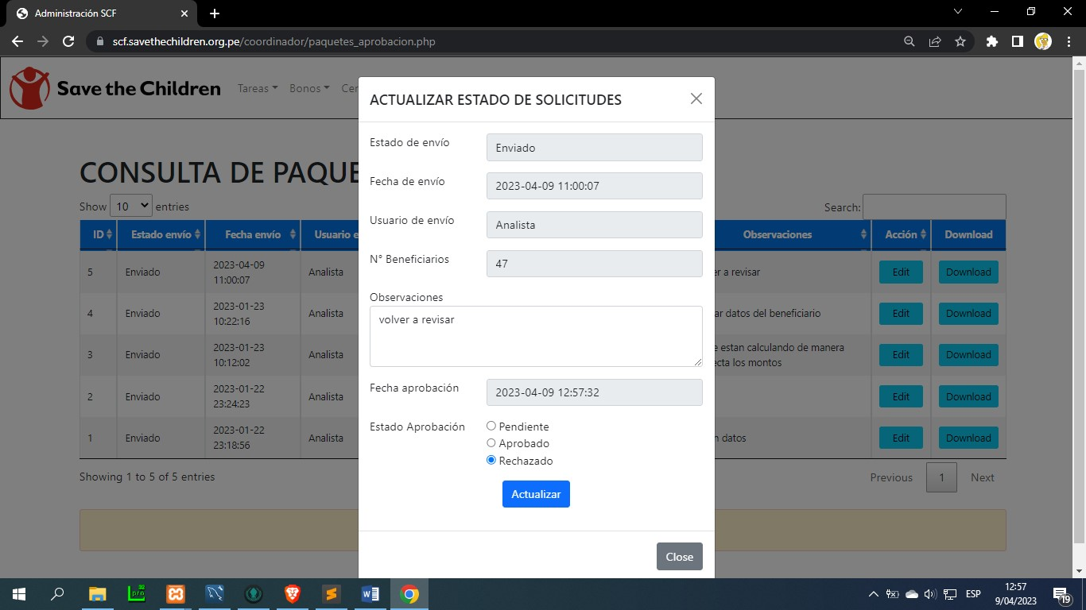

En esta ventana, el coordinador asignará un estado de aprobación el cual podrá ser “Aprobado” o “Rechazado”. También se cuenta con una opción para que ingrese un comentario al paquete que ha sido revisado y finalmente pulsar sobre el botón “Actualizar” para que los cambios queden registrados en el sistema.

# Recargar tarjetas

Otro de los procesos que se realiza desde el sistema es el de recargar las tarjetas de los beneficiarios con los bonos correspondientes. Este proceso lo realiza el analista de finanzas.

El primer paso será loguerarnos al sistema con un usuario que tenga asignado el rol de analista de finanzas, tras lo cual tendremos la siguiente pantalla.

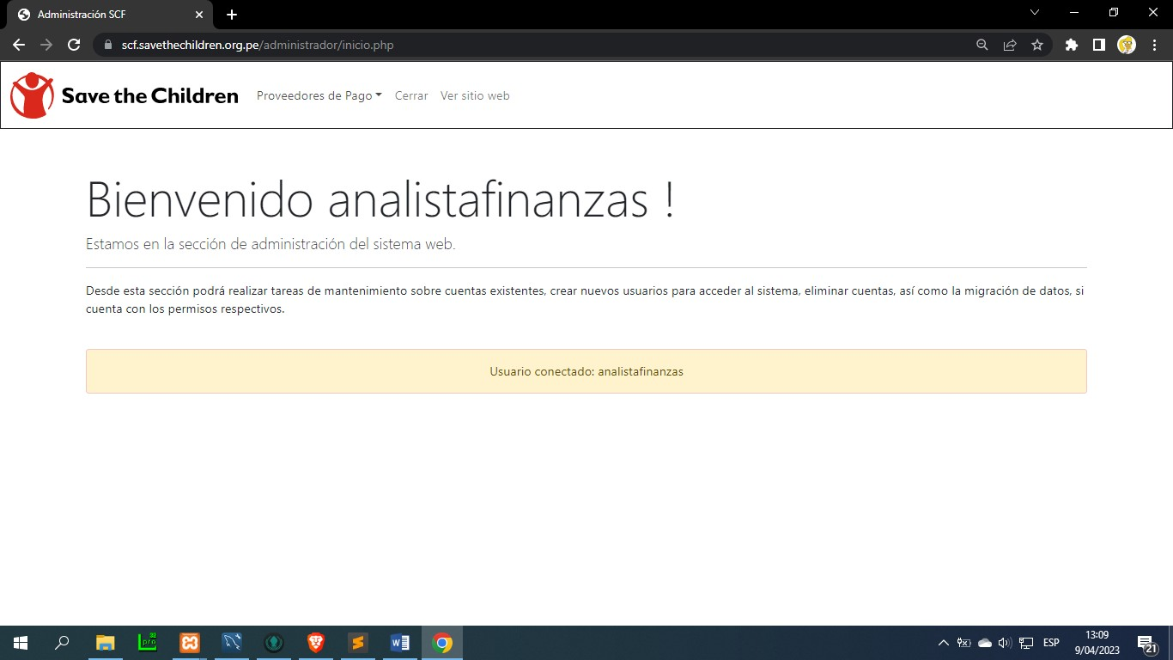

validación de los paquetes enviados es una responsabilidad del coordinador de finanzas, para ello, el usuario con el rol de coordinador se logueara al sistema y le aparecerá el siguiente menú con 2 opciones “Tareas” y “Bonos”.